СЦЕНАРИЙ ПРАЗДНИКА
«НОВОГОДНИЕ ПРИКЛЮЧЕНИЯ»
ДЛЯ ГРУПП КОМПЕНСИРУЮЩЕЙ НАПРАВЛЕННОСТИ
детей 4-7лет

Музыкальный руководитель: Браткова И.Б.
Воспитатель: Миронович Н.И.

Вед. С новым счастьем,
С Новым годом!
Праздник радостный у всех
Пусть звенят под этим сводом

Песни, музыка и смех

Всем мы вам добра желаем

И здоровья на года.

Пусть у елочки сегодня

Веселится детвора!

Вед. Время бежит всё вперёд и вперёд,

Вот на пороге стоит Новый год.

Праздник пора начинать нам, друзья.

Пойте, пляшите, скучать здесь нельзя!

Засверкай огнями, ёлка,

Нас на праздник позови!

Все желания исполни,

Все мечты осуществи!

С Новым счастьем,

С Новым годом!

Всех поздравим, а потом

И походим хороводом,

И станцуем, и споём!

Снова праздник мы встречаем,
С Новым годом поздравляем.
Возле ёлочки пушистой
Вновь заводим хоровод.

Здравствуй, наша ёлочка,
Здравствуй, Новый год!
Каждый пусть у ёлочки,
Спляшет и споёт!
Хоровод «Елочная».

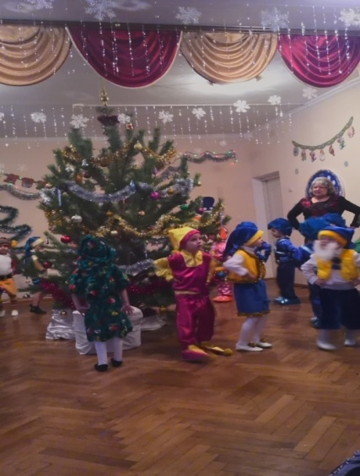

Вед. Дед Мороз со Снегурочкой все не идет,
А ведь скоро Новый год!
Уж пора бы им прийти,
Задержались, видимо, в пути.
А, давайте-ка возьмем
Письмо Деду Морозу отошлем!

Вот конверт, а вот письмо,
Сейчас отправим мы его. (прислушивается с письмом в руках)
Что за шум и тарарам?
Кто-то в гости рвется к нам!
Что ж, тихонько посидим.
Кто же это? Поглядим!

Появляется Баба Яга.

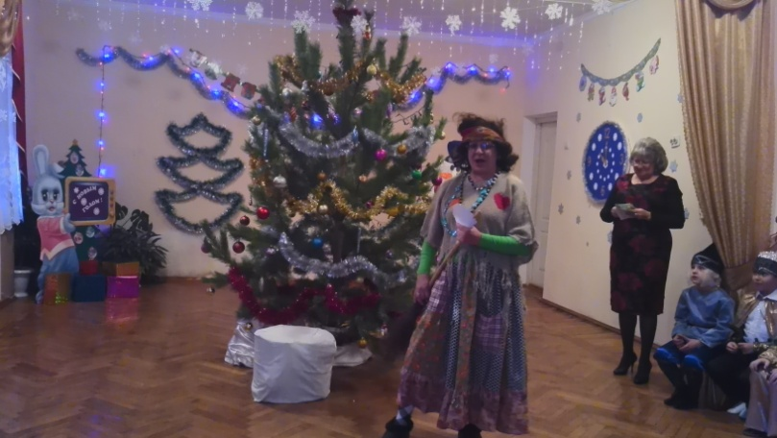

Б.Я. В темной чаще на опушке
Я живу в своей избушке.
Я умею колдовать,
Лихо на метле летать.
Вижу, здесь полно ребят…
Что же это?

Дети. Детский сад!

Б.Я. Значит, я не зря плутала!
Значит, я туда попала!
Здравствуйте, ребятишки,
Девчонки и мальчишки!
Говорил мне Леший-брат:
-Ты слетай-ка в детский сад!
Дети Новый год встречают,
С праздником всех поздравляют!
А меня не пригласили,
Про красавицу забыли!
Я обиды не прощу,
Письмо для Деда Мороза утащу! (выхватывает письмо)

Вед. Перестань, Яга, сердиться!
Ну, куда это годиться?
Да не трать ты силы зря,
Не боимся мы тебя!
Ты в лесу совсем одичала
И от прогресса отстала
Мы от хлопот тебя избавим,
А письмо электронное отправим.
Вот ноутбук, (выдвигают)
А вот письмо, (показывают)
Отправляется к Деду Морозу оно.

Б.Я. Знаю эти штучки я,
Электроника – фигня!
У меня есть новый друг,
Современный, необыкновенный!
Компьютерный вирус
Современный, необыкновенный!
Он не даст письму дойти,
Затеряется оно в пути.
Вирус, друг мой, выходи,
Своей подружке, Яге, помоги.

Появляется Вирус.

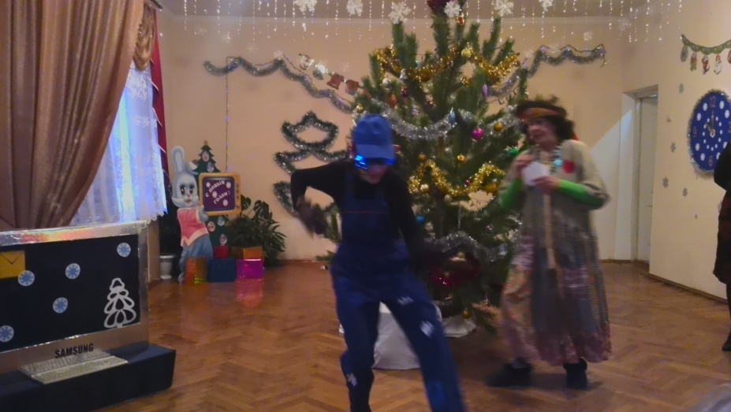

Вирус. А вот и я! Я – Вирус!
Опытный Вредилус.
Всем очень рад представиться!
Привет моя красавица!
Привет, подруженька, Яга.
Конвертик, вот он, у меня!
Не отдам его вам я!
Ни кто вам помочь не сможет.
И компьютер отремонтировать тоже!

Вед. Ну, как же теперь быть
У кого же помощи просить?
Погодите, есть такие мастера
Знает их вся детвора.
Их ведь Фиксики зовут
И сейчас они придут.

Фиксики. Фиксиков все дети знают,
Они нас просто обожают.
Мы ребятам помогаем,
И нам скучно не бывает.

Если что-то сломалось у вас,
Поскорей зовите нас.
А сейчас для детворы
Весело станцуем мы!

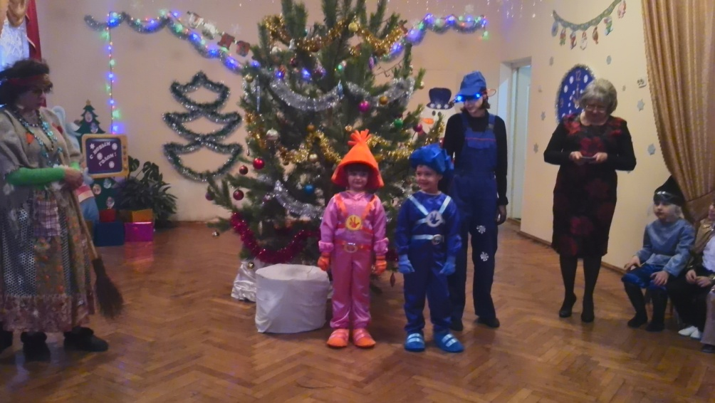

Танец Фиксиков.

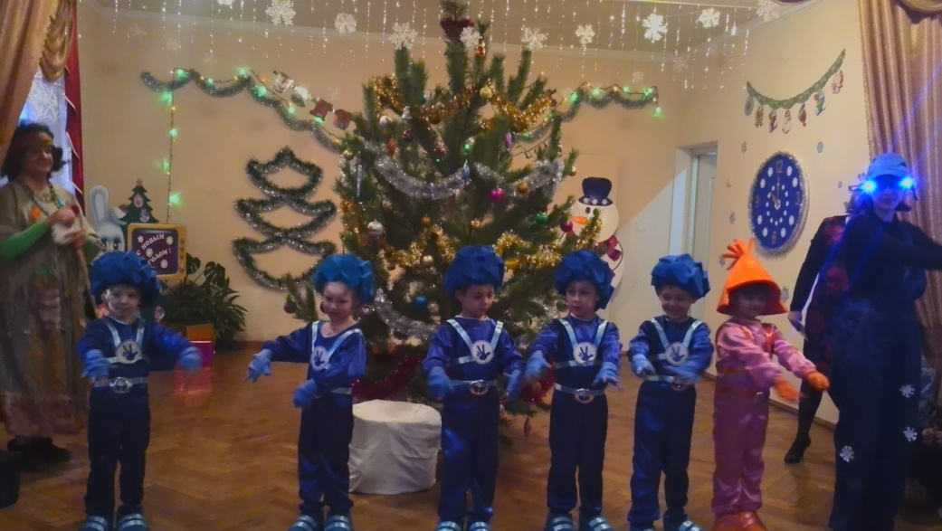

Фиксики прогоняют Вирус.

Б.Я. Справились с таким маленьким,
С таким худеньким вирусом.
Все равно вам отомщу, (думает)
Снегурку не узнаете свою…(колдует и убегает).
Д.М. Ау! Ау-у! Иду! Иду-у!
Я – веселый Дед Мороз,
Гость ваш новогодний!
От меня не прячьте нос,
Добрый я сегодня!
Помню, ровно год назад
Видел этих я ребят!
Год промчался, словно час,
Я и не заметил!
Вот я снова среди вас,
Дорогие дети!
Здравствуйте, детишки,
Девчонки и мальчишки!
С Новым годом поздравляем!
Счастья, радости желаем!

Д.М. Вижу, что меня здесь ждали,
Елку, вижу, наряжали.
Почему же нет огней
На красавице моей?
И Снегурочки не видно,-
Так досадно, так обидно!
Что же со Снегурочкой случилось,
Может в лесу она заблудилась?
Давайте мы ее позовем,
И к нам в садик приведем.

Зовут Снегурочку.
Приходит Снегурочка (на голове шапочка волка).

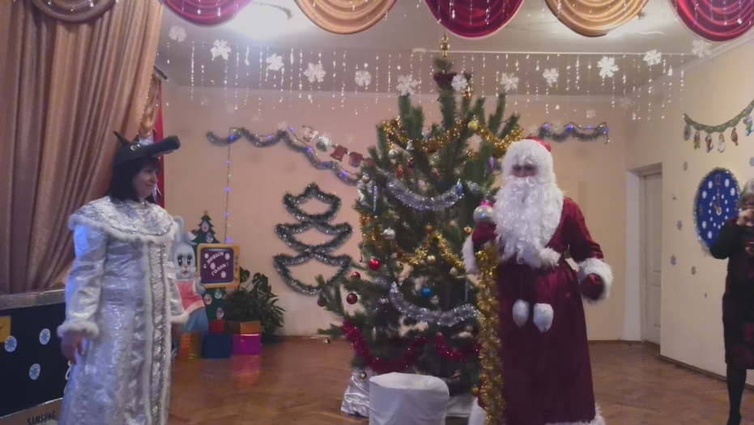

Снегурочка. Меня все звери знают,
Снегурочкой зовут,
Со мной они играют
И песенки поют.
Здравствуй, Дед,
Пришла я в зал!
Скажи, зачем
Меня ты звал?
Д.М. Я не узнаю свою внучку, друзья!
Внученька, что с тобою, милая моя?
Почему у тебя такие большие уши?
А почему у тебя такие большие зубы?
Снегурочка. Ха-ха-ха! Ну что, дедок, веселишься?
Аль нет? Меня ты боишься?
Что хороводы не водишь? Ха-ха-ха!
Праздник – это чепуха!
Д.М. Что случилось, не пойму?
Где, когда и почему?
Вед. Дед Мороз! Во всем Баба Яга виновата,
Это знают все ребята!
Д.М. Нельзя так праздник продолжать,
Придется проделки Б.Я исправлять!
Елочки мне будут помогать
Снегурочка с ними станет танцевать,
А я колдовство Б.Я растворять.
Вед. Елки, елочки, спешите,
Д.М. и Снегурочке, помогите.

Вед. Елки стройные стоят,
На вас с гордостью глядят.

- Я – елочка веселая,
Плясать и петь готова я.
А кто еще стесняется,
Пусть на меня равняется!
- Я – елочка лесная,
Такая озорная
Ребята беспокоятся,
Боятся, что уколятся!
- У меня такое платье!
Все игрушками блестит.
Бусы пестрые блестят
И фонарики горят.
Нити дождика блестят,
А сосулечки звенят.

Вед. Елки все красивые,
Пышные, счастливые.
Они умеют танцевать
Снегурочку помогут расколдовать.
Д.М. Раз, два, три, четыре, пять!
Начинайте танцевать!
Танец елочек.

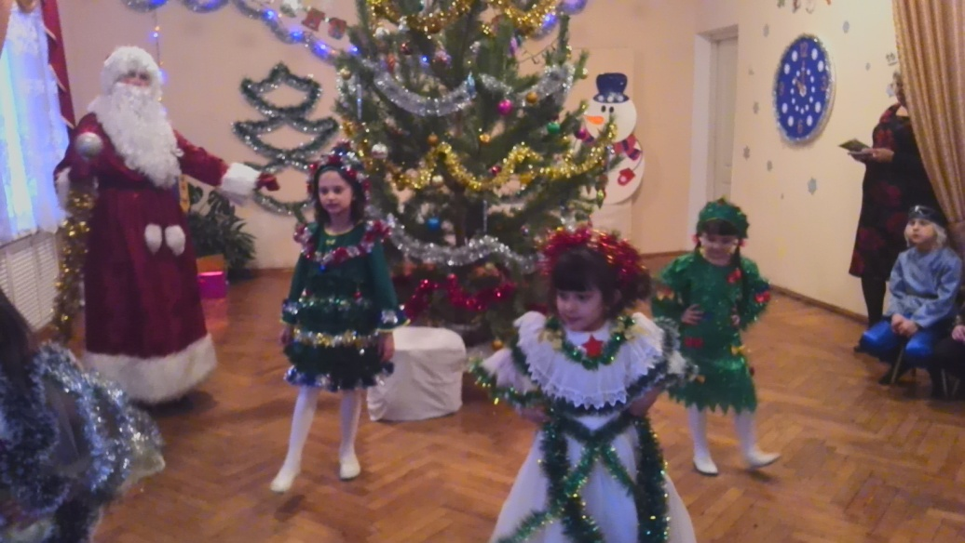
(в самом конце танца Д.М. говорит)

Д.М. Раз, два, три, четыре, пять!
Стань моей Снегурочкой опять!
Снегур. (быстро снимает маску волка, одевает свою шапку)
Вот спасибо вам, друзья,
Снова прежней стала я.
Пришла к детишкам в гости,
На праздник в этот час.
Позвольте с Новым годом,
Друзья, поздравить вас!
Дед Мороз, ты для детей
Ёлку зажигай скорей!
Д. М. Ай да, ёлочка-краса.
Как пушиста, хороша!
Чтоб на ёлке загорелись
Разноцветные огни,
Дружно скажем: раз, два, три!
Раз, два, три - ёлочка, гори!
(Дети повторяют слова, ёлка зажигается).
Снегур. В круг, ребята, становитесь,
К ёлке музыка зовёт.
Крепче за руки беритесь.
Начинаем хоровод!

Хоровод «Дед Мороз».
Д.М. Пели весело, друзья!
Похвалить хочу вас я!
А вы мороза не боитесь?
Я проверю, - берегитесь!
Игра «Заморожу».
Д. М. Ох, и шустрые какие!
Смелые и озорные
Никого не заморозил я.
Пойду, отдохну-ка, друзья!
Вед. Нет, Дедушка Мороз! Нет, нет!
Мы тебя не выпустим.
Вот наш ответ.
Д. М. Как не выпустите меня?
Вот сейчас же выйду я.
Игра «Не выпустим».
Вед. Вот попался к нам в кружок,
Здесь и оставайся.
Не уйти тебе, Мороз,
Как не вырывайся.
Д.М. Дети ждут меня повсюду,
Но пока я здесь побуду.
Вы, друзья, теперь садитесь,
Отдохните, улыбнитесь.
(дети садятся на места.)
Д.М. И я у елочки присяду,
Мне кое-что обдумать надо.
Снегурочка. А пока Д. М. отдыхает,
Дети ему стихи прочитают.
Дети читают стихи.
Снегурочка. Д.М., есть сюрприз у меня
Здесь у нас твои друзья,
Гномы настоящие.
Очень работящие.
Мы всегда их видеть рабы,
Выходите-ка, ребята!
Появляются гномы.
Гномы. Это мы лесные гномы,
Всем ребятам мы знакомы,
По горам, лесам гуляем,
Свои клады охраняем.

Хоть мы гномы старички,
Но в лесу не новички.
Медлить нам никак нельзя
Покажем танец свой, друзья.
Танец гномов.
На метле влетает Баба Яга.
Баба Яга. Обидели такую милую старушку,
Скучно мне одной в избушке.
Только, может, вы не знали:
И совсем не ожидали:
Доброй стала я давно,
Хочу делать всем добро.
Злою быть не интересно,
Это всем давно известно.
Деточки такие воспитанные,
Да какие хорошенькие, упитанные.
Вед. Что ты Баба Яга надумала опять?
Будешь вредить продолжать?
Б. Я. Рассердили вы Бабу Ягу
Я так больше не могу
Деду Морозу стихи читали
В хороводе пели, танцевали,
Со Снегурочкой играли,
А обо мне не вспоминали.
Д. М. Добрую старушку,
Ребячий народ
Приглашает у елки
Водить хоровод.
Хоровод «На пороге Новый год».

Б.Я. Ох, и ловкий же народ
В этом садике живет!
Танцевали вы на диво
Очень дружно и красиво!
Дед Мороз, хочу тебе вопрос задать
А мог бы пригласить ты даму танцевать?
Д. М. Для меня такое дело
Очень даже просто:
Эх, душа, помолодеет
Лет на девяносто!
Д. М. и Б. Я. танцуют.

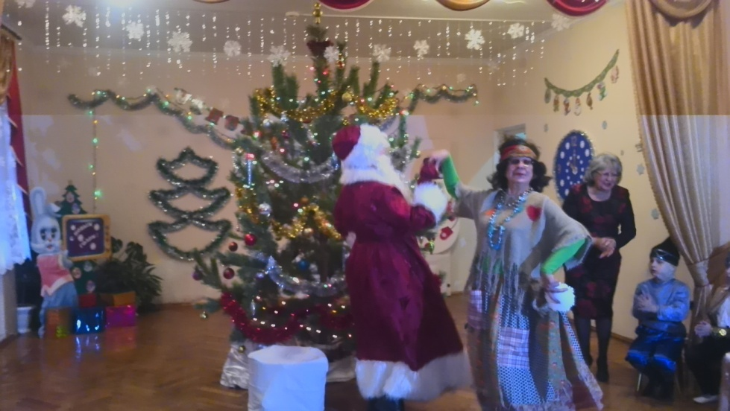

Снегурочка. Известно всем, под Новый год
Любой из нас подарка ждёт!
Кому-то утром дед Мороз
В большой корзине их принёс.
Но и для вас здесь в добрый час
Подарки Дед Мороз припас!
Д.М.(ищет мешок).
Не может быть!
Что такое? Не могу мешок найти!

Снегурочка. А может, ты его в лесу оставил?
Или потерял в пути?
Д. М. Что же делать, как же быть?
У кого бы мне спросить
(ходят, ищут)
Вед. Дедушка Мороз, гляди:
К нам идут богатыри
Сильные, отважные
Защитники бесстрашные
Их все любят, их все знают
И в народе уважают.
Мечом владеют славно,
С нечистой силой справятся подавно.

Д.М. А скажите-ка мне, братцы
Мешок с подарками вам не встречался?

Богатырь. В дозоре мы стояли,
Но мешка не видали
Поможем, если надо
И все будут рады!

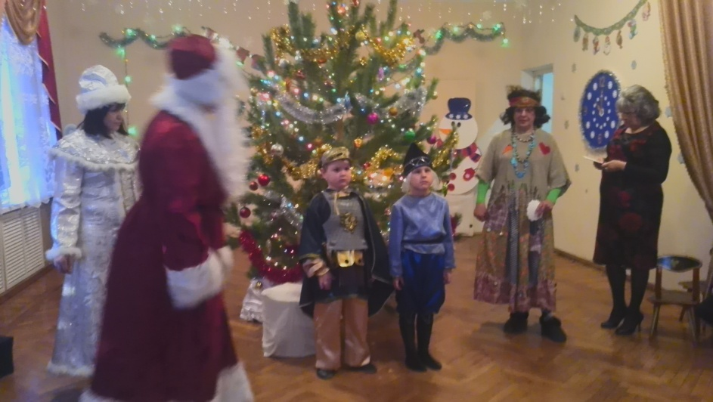

Никого мы не боимся
Коли нужно, то сразимся
Носим мы мячи не зря,
Защитим и вас, друзья.
Б.Я. Меня вы очень напугали
Вы бы лучше станцевали,
А, ну, тряхните стариной,
Исполните свой танец удалой.
Танец богатырей.
Снегурочка (ходит, ищет).
Нет, мешка нигде не видно.
Дедушка, ну как обидно!
Неужели без подарков
Дети с праздника уйдут?
Д.М. Как уйдут? Не допущу!
Я подарки отыщу!
Б.Я. Нам поможет Вирус (подходит к компьютеру, ищет в нем).
Где же ты, Вредилус?
Друг мой Вирус, помоги,
И подарки нам верни!

Вирус. Что такое интернет,
Вы слыхали или нет?
На сайт «пропажи» захожу,
Найти подарки попрошу.
А вот уже пришел ответ:
Мешок нашелся, получите, привет!
в компьютере появляются подарки.
Б.Я. Ну, вот и готово! Ура!
Рада будет детвора!
Дед Мороз, получай!
И детишек угощай!
Д.М. Теперь ты не Вредилус,
А лучший Антивирус
От души благодарю,
Всем подарки подарю.
Раздача подарков.

Б.Я. Я душой помолодела,
Все б плясала, песни пела!
Но пора и меру знать,
Нужно в лес скорей бежать,
Елку дома наряжать!
Впредь меня не забывайте,
Чаще в гости приглашайте!
До свидания! До свиданья!
Спасибо вам за пониманье
Мы с Антивирусом вдвоем
К вам еще, друзья, придем!

Д. М. Пора, друзья!
Проститься нужно.
Всех поздравляю от души,
Пусть Новый год встречают дружно:
И взрослые, и малыши.

Снегурочка. Я в Новом году вам желаю успеха!
Побольше веселого звонкого смеха!
Побольше веселых друзей и подруг,
Чтоб все вместе с вами смеялись вокруг!

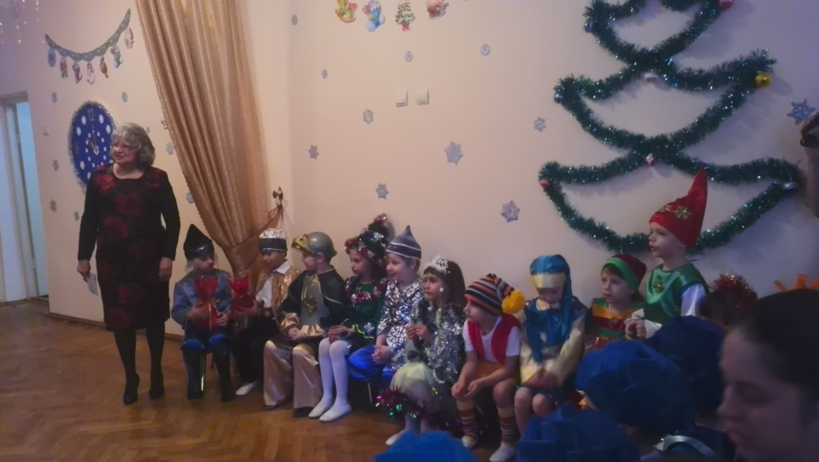
Вед. До будущего года
Пусть сказка не кончается,
Пусть все желанья ваши
И все мечты сбываются!
Всем спасибо за вниманье,
За задор, за звонкий смех.
Вот настал момент прощанья,
Говорим вам: «До свиданья!
До счастливых новых встреч!»

